项目名称: 省港航管理局港航综合管理与信息服务云平台建设项目采购

项目编号：ZZCG2015S-GK-104

**资**

**信**

**及**

**商**

**务**

**文**

**件**

供应商全称（公章）：浙江芭蕉扇网络科技有限公司

地 址：嘉兴昌盛南路36号智慧产业创新园智慧大厦A座608室

时 间：2015年12月30日

目录

1. 资信文件 3

1.1. 投标声明书 3

1.2. 法定代表人授权委托书 4

1.3. 提供有效的营业执照复印件并加盖公司公章 5

1.4. 提供符合要求的税务登记证复印件 6

1.5. 提供采购公告中符合投标人特定条件要求的有效的其他资质及需要说明的资料 7

2. 商务文件 9

2.1. 投标人情况介绍（主要产品、技术力量、生产规模、经营业绩等） 9

2.2. 投标人认为可以证明其能力或业绩的其他材料 12

2.3. 类似成功案例的业绩证明（投标人同类项目实施情况一览表、合同复印件、用户验收报告） 13

2.4. 资信及商务响应表（格式见附件） 21

2.5. 节能环保等的资质证书或文件（若有） 24

2.6. 投标方认为需要的其他文件资料 25

# 资信文件

## 投标声明书

**声 明 书**

致：（浙江省政府采购中心）：

（浙江芭蕉扇网络科技有限公司）系中华人民共和国合法企业，经营地址嘉兴昌盛南路36号智慧产业创新园智慧大厦A座608室 。

我（侯殿旗）系（浙江芭蕉扇网络科技有限公司）的法定代表人，我方愿意参加贵方组织的（省港航管理局港航综合管理与信息服务云平台建设项目采购）（编号为ZZCG2015S-GK-104）的投标，为此，我方就本次投标有关事项郑重声明如下：

1、投标方已详细审查全部招标文件，同意招标文件的各项要求。

2、我方向贵方提交的所有投标文件、资料都是准确的和真实的。

3、若中标，我方将按招标文件规定履行合同责任和义务。

4、我方不是采购人的附属机构；在获知本项目采购信息后，与采购人聘请的为此项目提供咨询服务的公司及其附属机构没有任何联系。

5、投标书自开标日起有效期为90天。

6、以上事项如有虚假或隐瞒，我方愿意承担一切后果，并不再寻求任何旨在减轻或免除法律责任的辩解。

法定代表人签名： 日期：2015年12月30日

供应商全称（公章）： 浙江芭蕉扇网络科技有限公司

## 法定代表人授权委托书

**法定代表人授权委托书**

浙江省政府采购中心：

我 侯殿旗 （姓名）系浙江芭蕉扇网络科技有限公司 （投标人名称）的法定代表人，现授权委托本单位在职职工

金少丹 为全权代表，以我方的名义参加项目编号： ZZCG2015S-GK-104 项目名称：省港航管理局港航综合管理与信息服务云平台建设 项目的投标活动，并代表我方全权办理针对上述项目的投标、开标、评标、签约等具体事务和签署相关文件。我方对全权代表的签名事项负全部责任。

在撤销授权的书面通知以前，本授权书一直有效。全权代表在授权书有效期内签署的所有文件不因授权的撤销而失效。

全权代表无转委托权，特此委托。

全权代表签名： 职务： 商务经理

全权代表身份证号码： 330825198406141617

法定代表人签名： 职务： 董事长

供应商全称（公章）：浙江芭蕉扇网络科技有限公司

日期： 2015年12月30日

## 提供有效的营业执照复印件并加盖公司公章

事业单位的，则提供有效的《事业单位法人证书》副本复印件并加盖单位公章；

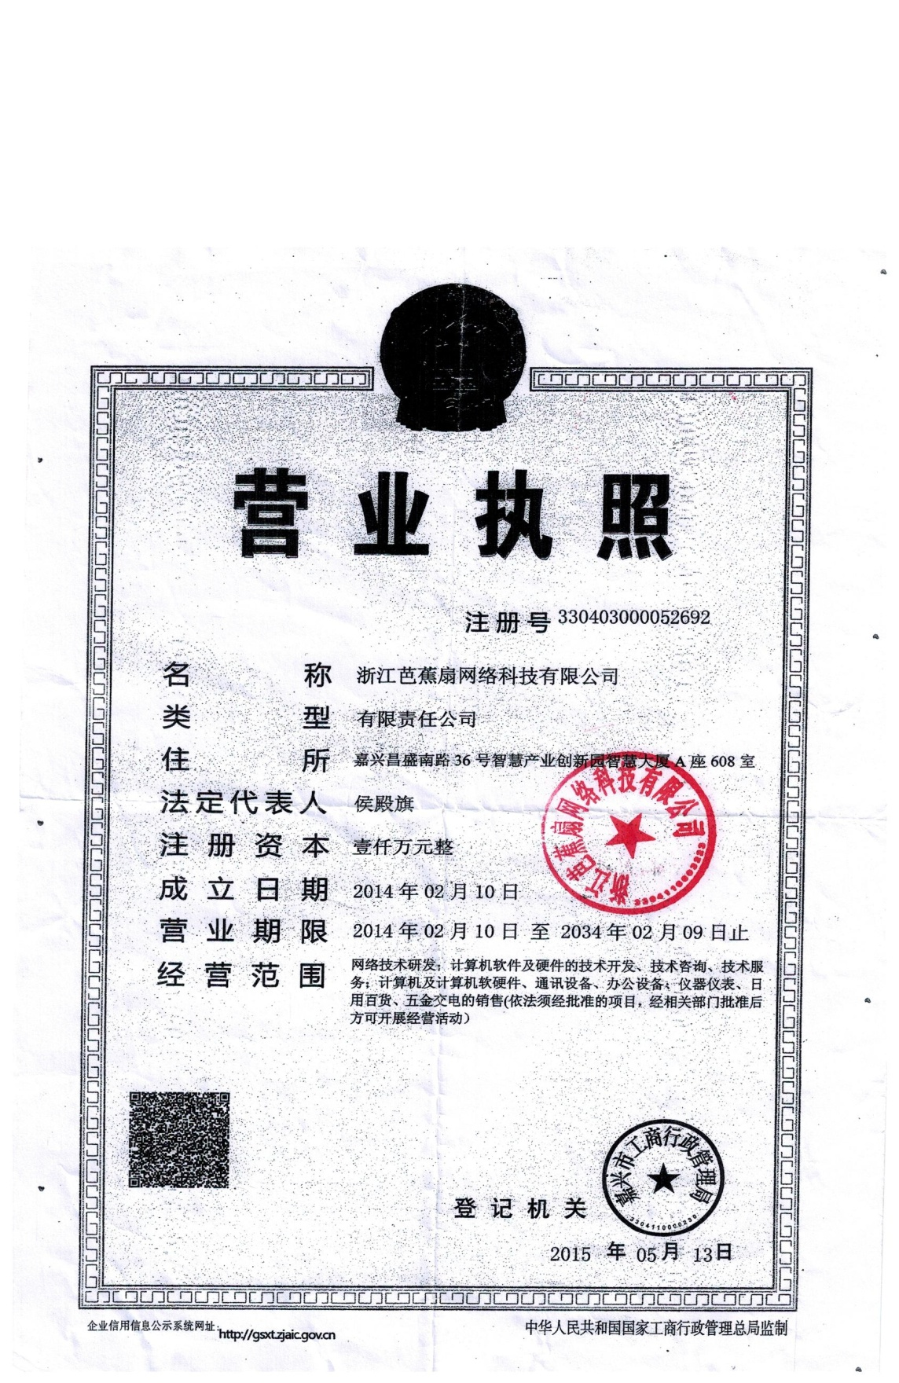

## 提供符合要求的税务登记证复印件

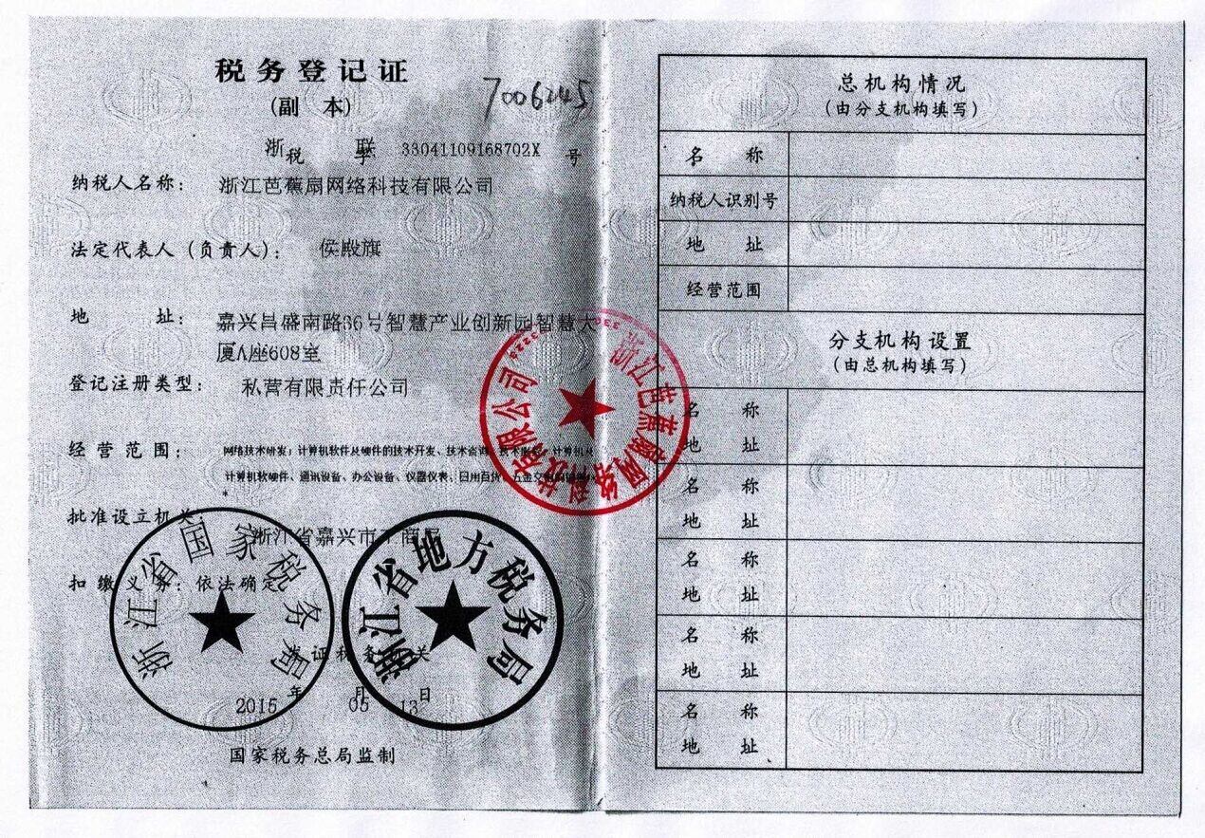

## 提供采购公告中符合投标人特定条件要求的有效的其他资质及需要说明的资料

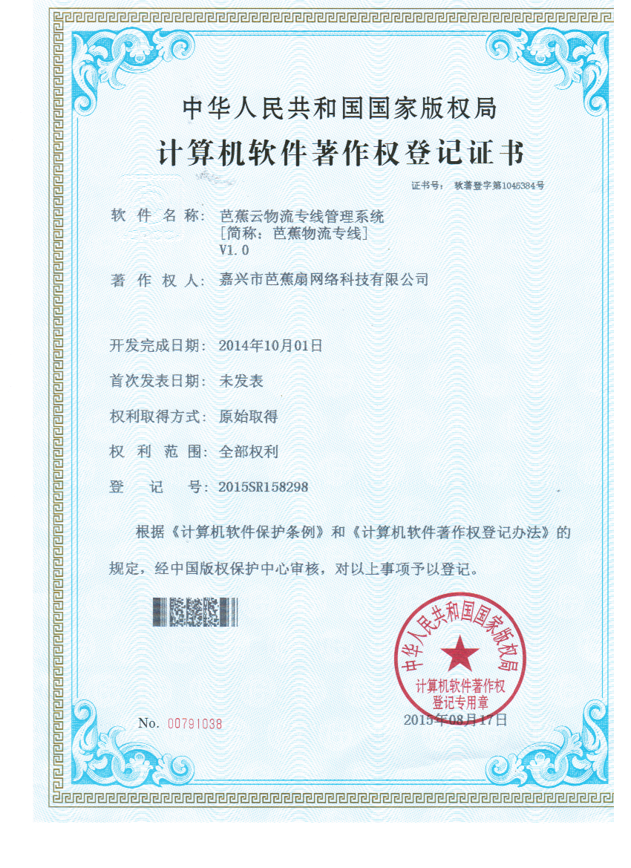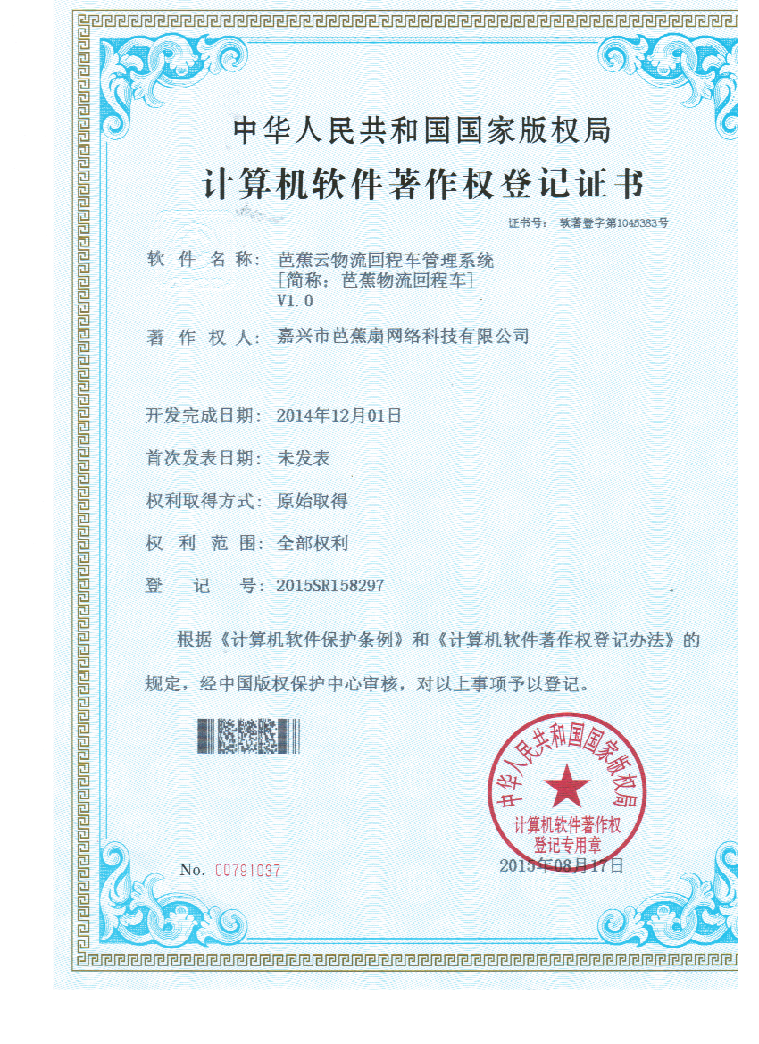

# 商务文件

## 投标人情况介绍（主要产品、技术力量、生产规模、经营业绩等）

浙江芭蕉扇网络科技有限公司是一家由“嘉兴创业创新领军人才”创办的利用“互联网/物联网+融通仓”模式，基于阿里云开发一个可将实体供应链物流流程集中至单一整合介面的网络平台，为制造企业、物流企业、商贸企业、供应商、金融企业等提供先进的第三方供应链物流协作平台技术与专业的物流增值管理服务。

1、主要产品、研发内容或服务内容；

拟建企业的定位是“第三方供应链物流管理服务平台运营商”，为制造企业、物流企业、商贸企业、供应商、金融企业等提供最先进的第三方供应链物流协作平台及专业的物流增值管理服务，有效地帮助客户实现供应链最佳化和达成企业物流管理目标。

需要研究开发三个关键技术组件和一个网络社区组成统一标准的云计算平台，包括：

① 应用组件

具有丰富实用的供应链物流管理服务功能应用模块，企业实现全球贸易和物流流程自动化。这些功能应用的基本模块主要包括：订单管理、仓储管理、运输管理、配送管理、客户管理、运力管理、计费引擎、财务管理、人力资源管理等，并结合第三方系统把物质定位、物质识别、 视频会议、信用认证等集成起来。在条件成熟时新增开发的增值服务应用模块包括：供应链库存优化管理、融通仓金融服务管理、供应链综合集成服务管理、商务智能应用等。

② 供应链动态建模工具

开发能创建和管理复杂多变的业务关系以及多组织角色关系和权限的企业动态建模工具，用于新建、管理和执行同现实世界一样的商业活动规则。这些工具功能包括角色分配、规则定义、关系管理的控制和更改等。

③ 数据交换平台（EDI）

开发数据交换平台，用于连接各个合作伙伴和供应商的系统，并将他们系统的数据标准化。采取事件触发或者时间触发模式，通过推送或者下载完成数据交换；支持多种数据交换格式，包括EDI，XML或任何其他自定义的格式。

④网络社区

提供供应链合作伙伴沟通交流的场所，包括讨论组、博客、论坛等。网络社区可以让平台的价值最大化，就像现在相当普及的社交网络一样，网络社区的成功会带动业务网络的成功。

2、运营模式和市场需求；

运营模式：

以软件即服务(SaaS)为商业模式，贯彻JIT(just in time)和有效客户响应准则，让客户通过云平台享用物流专家的经验与物流技术的革新成果，物流管理职业化的服务水平，为用户提供供应链环境下各类专业的物流增值管理服务。

具体运作模式可概括为四句话：

1） 将一个行政区域作为一个逻辑上的物流基地，与地方政府合作进行产业对接，“实现有形市场”与“无形市场”对接，打下“根据地”；

2） 采用基于项目管理的营销方法，依靠供应链物流管理咨询团队，不断复制这种行政区域化的逻辑物流基地；

3） 星星之火可以燎原。

市场需求：

现代物流产业充分体现出以现代信息技术为代表的新经济特征，使其有更强盛的生命力和发展后劲。在后工业化社会的今天，更需要与互联网技术和信息技术相结合的现代物流产业对社会经济发展的支撑，后工业化社会所生产的巨大物质资源，供需双方需要以最快的信息传递，更快的速度、更便捷的运输方式使其物畅其流，达到物质资源的优化配置，加强企业竞争力。因此，在经济持续高速增长、地域辽阔、消费水平不断提高、经济结构调整不断趋于合理、社会主义市场经济体系不断完善的我国，在全球经济一体化的格局下，供应链综合管理服务有快速发展的巨大空间。

从集成度较低的功能型物流服务开始，首先提供第三方仓储和运输管理服务，诸如货代、运输、仓储与配送中的某一项或几项服务，提供传统运输、仓储企业更高效、更低成本的运作。然后，可以提供更高水平的供应链库存管理服务项目，例如：供应商管理库存（VMI）、JIT、库存预测服务等。平台还可提供供应链综合集成服务和系统咨询设计服务，甚至提供基于融通仓的金融服务等。按照2012年我国物流及供应链服务市场价值12000 亿美元的千分之一测算，本项目可能形成的产业规模可达12亿美元，并会每年递增。

目前我国供应链综合管理服务企业所占份额极低，表明供应链管理企业渗透程度还不高，表明本平台未来发展潜力巨大，前景光明。

## 投标人认为可以证明其能力或业绩的其他材料

**无**

## 类似成功案例的业绩证明（投标人同类项目实施情况一览表、合同复印件、用户验收报告）

**投标人同类项目实施情况一览表**

供应商全称（公章）：浙江芭蕉扇网络科技有限公司

|  |  |  |  |  |  |  |  |
| --- | --- | --- | --- | --- | --- | --- | --- |
| 采购单位名称 | 设备或项目名称 | 采购  数量 | 单价 | 合同  金额  （万元） | 附件页码 | | 采购单位联系人及  联系电话 |
| 合  同 | 验收  报告 |
| 浙江天健软件有限公司 | 天健技术开发平台开发及维护服务 | 1 | 58.8 | 58.8 |  |  | 闫会娇  18657113110 |
| 嘉兴市港航管理局 | 嘉兴市港航管理局世界互联网大会船舶通航服务系统 | 1 | 64.3 | 64.3 |  |  | 许红楼  057382601268 |
| 备注 | 须提供投标人同类项目合同复印件、用户验收报告。 | | | | | | |

全权代表签名：　　 　　　 时 间： 2015年12月30日

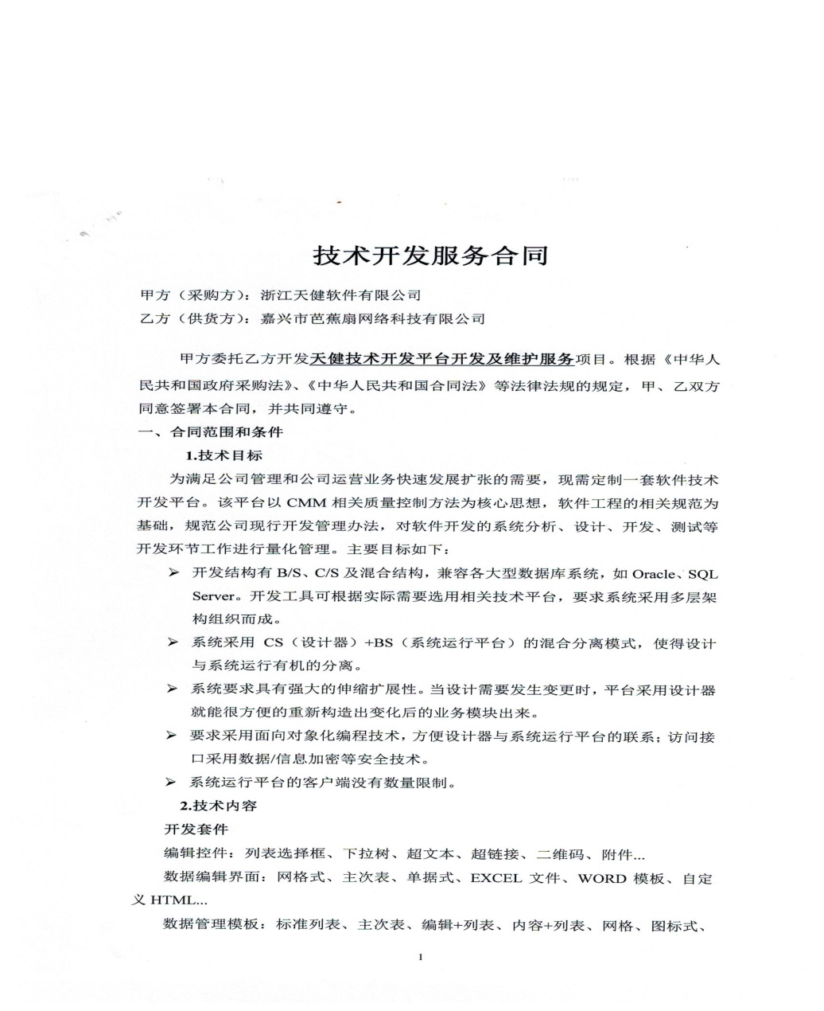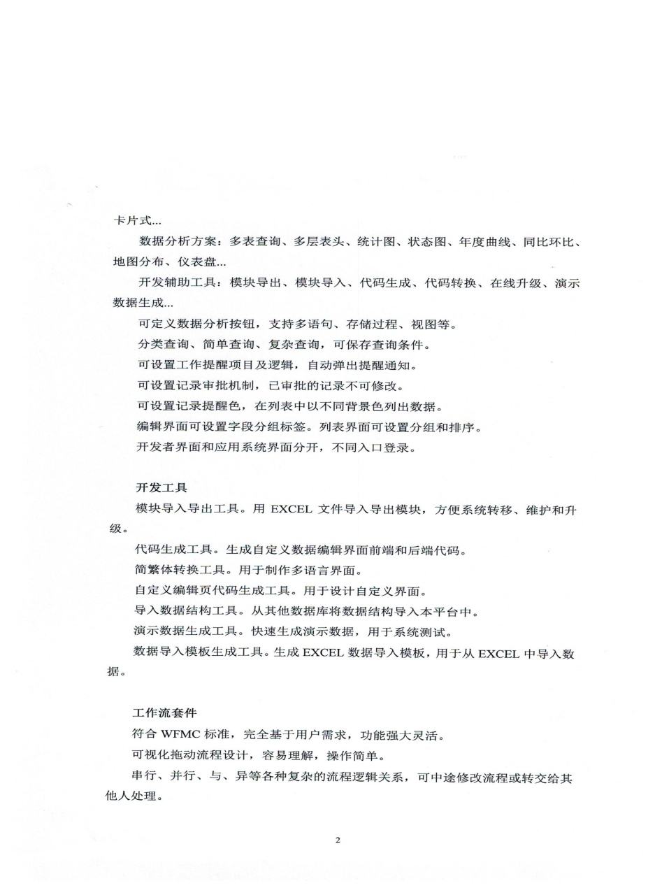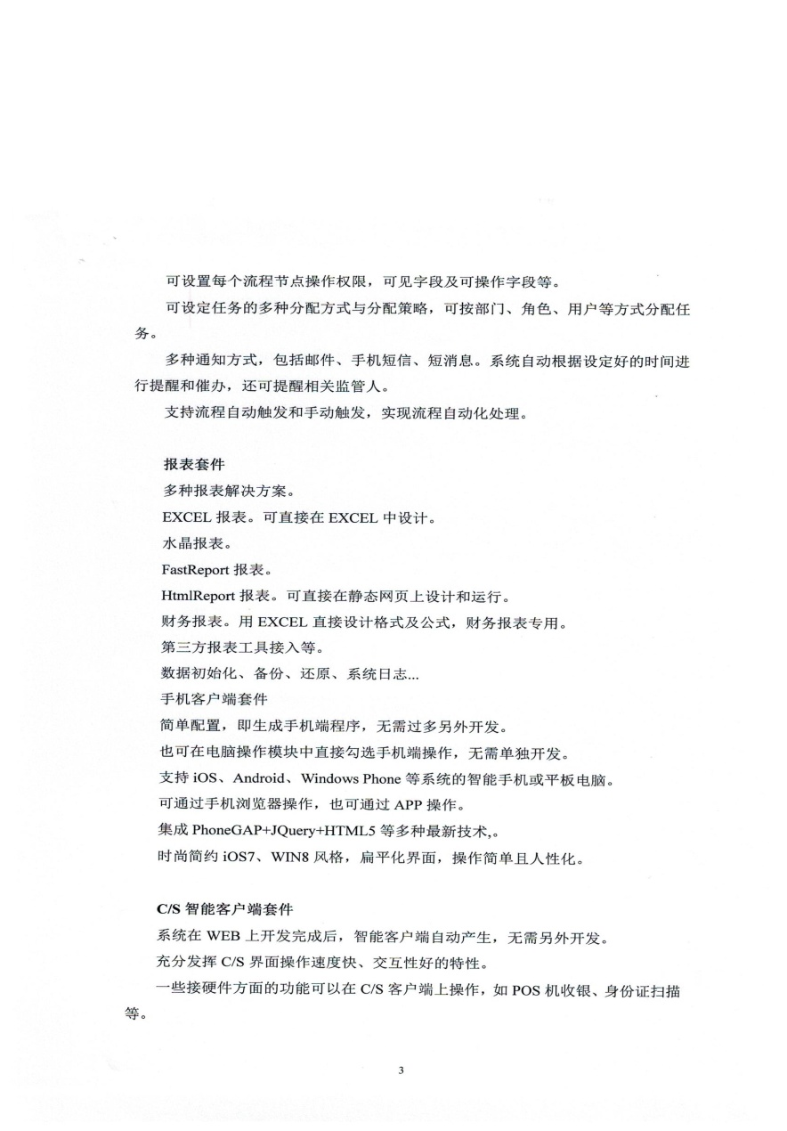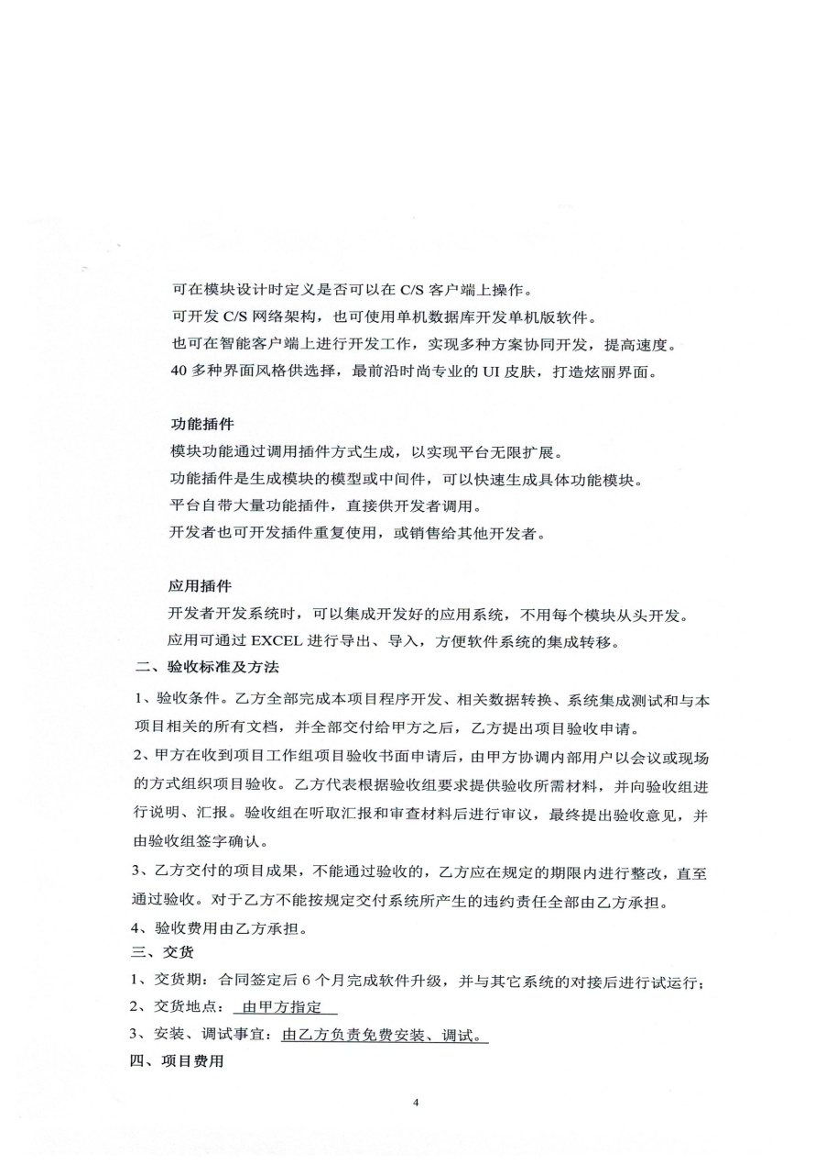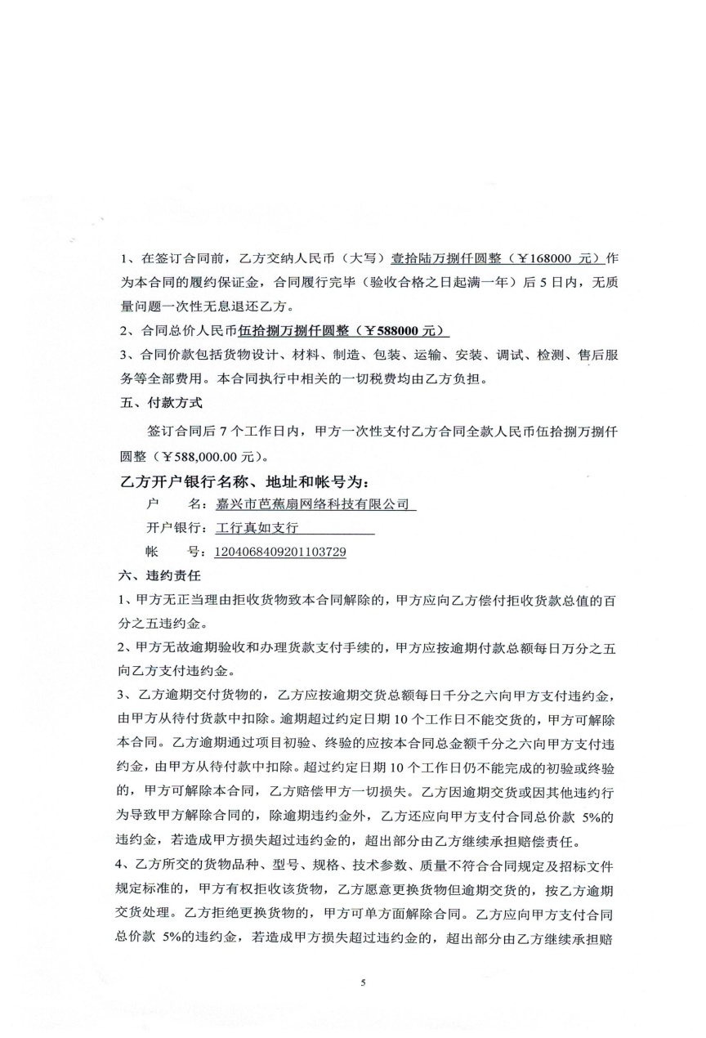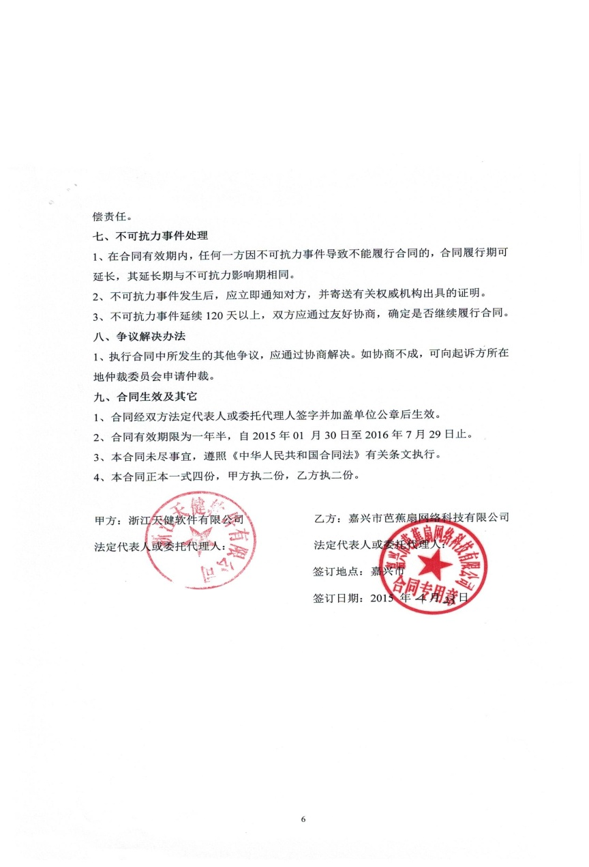

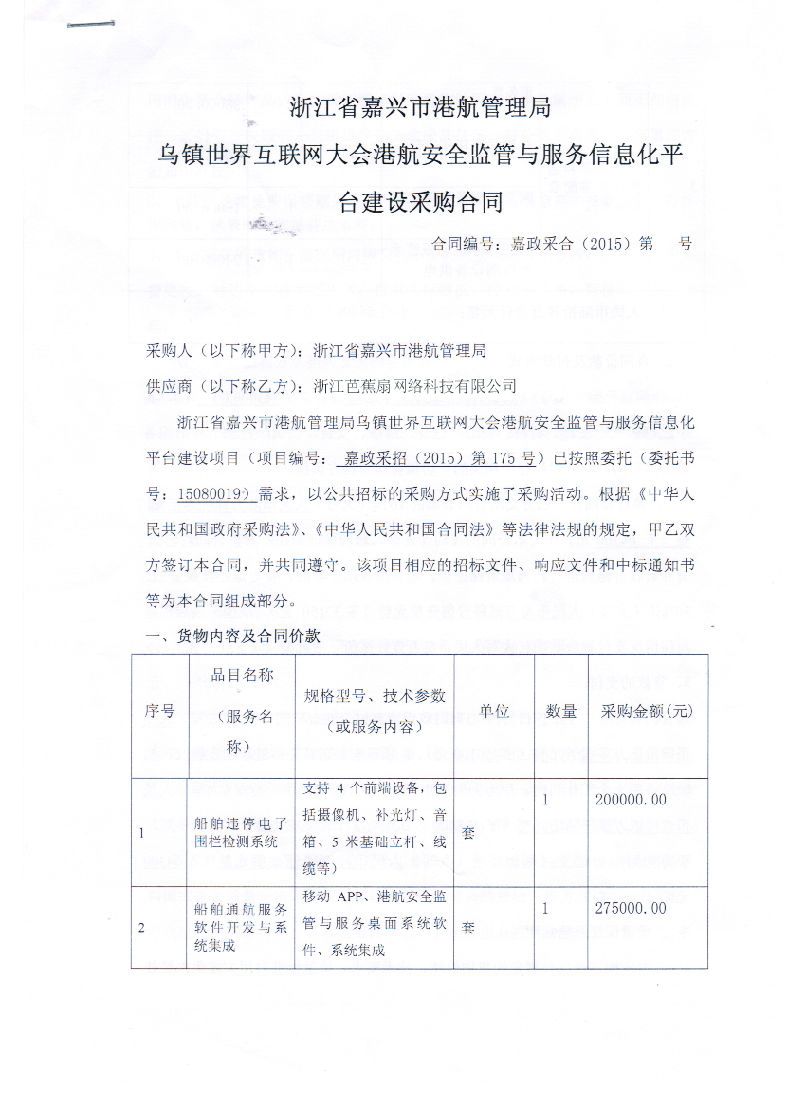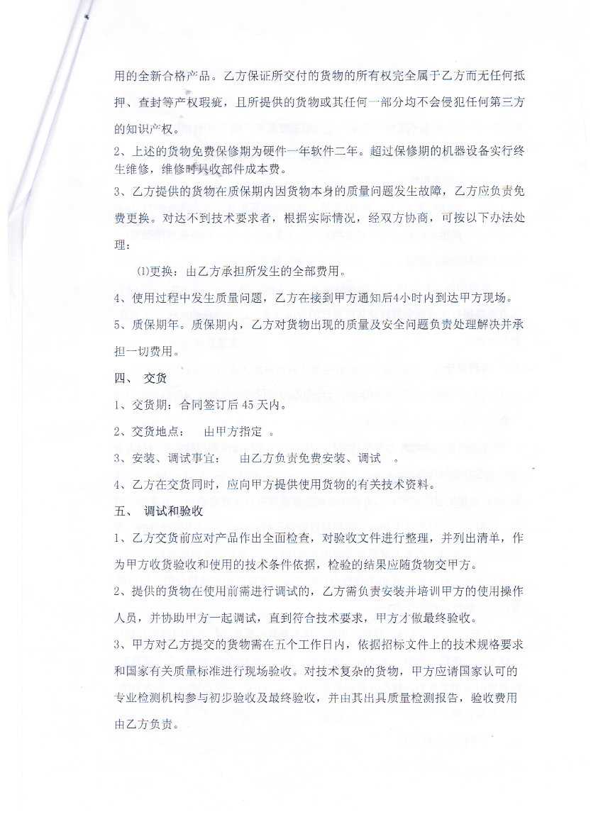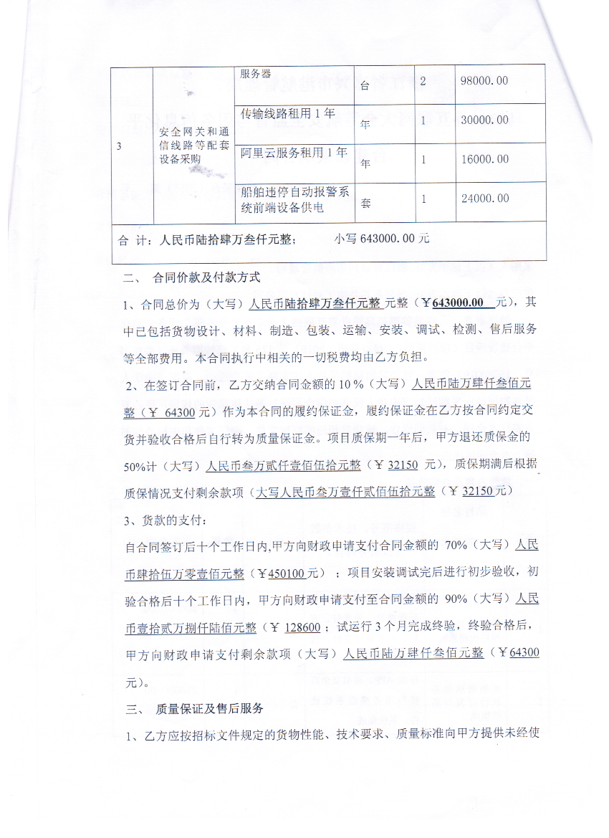

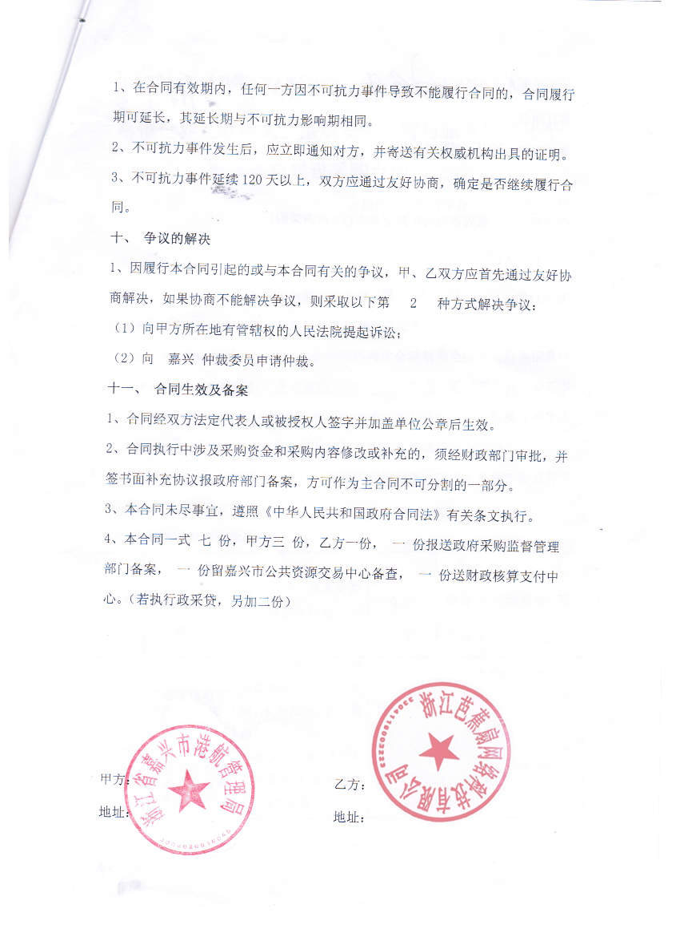

## 资信及商务响应表（格式见附件）

**资信及商务响应表**

供应商全称（公章）： 浙江芭蕉扇网络科技有限公司 标项： 一

|  |  |  |  |
| --- | --- | --- | --- |
| 项目 | 招标文件要求 | 是否  响应 | 投标人的承诺或说明 |
| 售后服务 | 具体实施响应要求：对由于供方软件原因引起的故障，供方需在4小时内作出响应，对于无法远程解决的问题，需在不超过2个工作日内派遣技术支持工程师到用户现场帮助用户解决疑难问题。质保期：系统通过最终验收后一年。 | 响应 | 具体实施响应要求：对由于我方软件原因引起的故障，我方需在4小时内作出响应，对于无法远程解决的问题，需在不超过2个工作日内派遣技术支持工程师到用户现场帮助用户解决疑难问题。质保期：系统通过最终验收后一年。 |
| 本地化服务要求：非本地公司须在杭州有分公司。（提供相关证明材料） | 响应 | 我方承诺在项目中标后，在杭州设立分公司 |
| 培训 | 投标方应提供相应的培训计划，详细说明培训的方式、地点、人数、时间等实质性内容。培训所产生的一切费用由乙方承担。 | 响应 | 投标方应提供相应的培训计划，详细说明培训的方式、地点、人数、时间等实质性内容。培训所产生的一切费用由乙方承担。 |
| 交货时间及地点 | 合同签订后6个月内完成项目的实施：  第一阶段 合同签订后二周内进一步优化需求分析、系统设计，并细化系统建设计划、目标任务书和测试验收方案，向采购人提供上述文档并需经采购人审查通过。  第二阶段 合同签订后3个月内完成项目的全部系统建设，投入试运行。  第三阶段 投入试运行后正常运行3个月。经验收合格，正式交付使用，进入维护期。 | 响应 | 合同签订后6个月内完成项目的实施：  第一阶段 合同签订后二周内进一步优化需求分析、系统设计，并细化系统建设计划、目标任务书和测试验收方案，向采购人提供上述文档并需经采购人审查通过。  第二阶段 合同签订后3个月内完成项目的全部系统建设，投入试运行。  第三阶段 投入试运行后正常运行3个月。经验收合格，正式交付使用，进入维护期。 |
| 付款条件 | 第一次付款：合同签订后二周内进一步优化需求分析、系统设计，并细化系统建设计划、目标任务书和测试验收方案，向招标人提供上述文档并需经招标人审查通过。供应商凭招标人签字盖章的支付通知书向招标人办理合同总价40%的预付款结算手续；  第二次付款：完成项目的基本系统建设，大部分设备到现场安装完成后，供应商凭招标人签字盖章的支付通知书向招标人办理合同总价40%的货款结算手续；  第三次付款：投入试运行后正常运行3个月。经验收合格，正式交付使用，进入维护期，供应商凭招标人签字盖章的终验报告、发票复印件、支付通知书向招标人办理合同总价20%的货款结算手续。 | 响应 | 第一次付款：合同签订后二周内进一步优化需求分析、系统设计，并细化系统建设计划、目标任务书和测试验收方案，向招标人提供上述文档并需经招标人审查通过。供应商凭招标人签字盖章的支付通知书向招标人办理合同总价40%的预付款结算手续；  第二次付款：完成项目的基本系统建设，大部分设备到现场安装完成后，供应商凭招标人签字盖章的支付通知书向招标人办理合同总价40%的货款结算手续；  第三次付款：投入试运行后正常运行3个月。经验收合格，正式交付使用，进入维护期，供应商凭招标人签字盖章的终验报告、发票复印件、支付通知书向招标人办理合同总价20%的货款结算手续。 |
| 经验或业绩要求 | 提供2012年以来港航业务管理系统开发项目成功案例合同复印件（开标时提供合同原件备查，每提供1个得1分）。 | 响应 | 我方已与提供2012年以来港航业务管理系统开发项目成功案例合同复印件（开标时提供合同原件备查，每提供1个得1分）。 |

全权代表签名： 日期： 2015年12月30日

## 节能环保等的资质证书或文件（若有）

无

## 投标方认为需要的其他文件资料

无